ที่ มท ๐๘20.2/ว |  | กรมส่งเสริมการปกครองท้องถิ่น  ถนนนครราชสีมา เขตดุสิต กทม. 10200

กันยายน 2566

เรื่อง ผลการคัดเลือกอาสาสมัครท้องถิ่นรักษ์โลก ดีเด่นแห่งชาติ ประจำปี พ.ศ. 2566

เรียน ผู้ว่าราชการจังหวัด ทุกจังหวัด

อ้างถึง 1. หนังสือกระทรวงมหาดไทย ที่ มท 0820.2/ว 2010 ลงวันที่ 31 มกราคม 2566
2. หนังสือกรมส่งเสริมการปกครองท้องถิ่น ด่วนที่สุด ที่ มท 0820.2/ว 1203 ลงวันที่ 20 มีนาคม 2566
สิ่งที่ส่งมาด้วย 1. สำเนาประกาศกรมส่งเสริมการปกครองท้องถิ่น เรื่อง ผลการคัดเลือกอาสาสมัครท้องถิ่น
รักษ์โลก ดีเด่นแห่งชาติ ประจำปี พ.ศ. 2566 ลงวันที่ กันยายน 2566 จำนวน 1 ฉบับ
2. สื่อประชาสัมพันธ์ผลคัดเลือกอาสาสมัครท้องถิ่นรักษ์โลก ดีเด่นแห่งชาติ ประจำปี
พ.ศ. 2566 จำนวน 1 ฉบับ
ตามที่กระทรวงมหาดไทยได้แจ้งให้จังหวัดเตรียมการคัดเลือกอาสาสมัครท้องถิ่นรักษ์โลก
ดีเด่น โดยให้ผ่านการพิจารณาจากคณะกรรมการเครือข่ายอาสาสมัครท้องถิ่นรักษ์โลก เพื่อเข้ารับการคัดเลือกเป็นอาสาสมัครท้องถิ่นรักษ์โลกดีเด่น ระดับประเทศ และกรมส่งเสริมการปกครองท้องถิ่นได้แจ้งรูปแบบ
และหลักเกณฑ์การประกวดอาสาสมัครท้องถิ่นรักษ์โลก ดีเด่นแห่งชาติ ประจำปี พ.ศ. 2566 โดยกำหนดรูปแบบการประกวดแบ่งออกเป็น 3 ประเภท คือ ประเภทหนูน้อย อถล. อายุ 7 – 15 ปี ประเภทเยาวชน อถล. อายุ 15 – 18 ปี และประเภทบุคคลทั่วไป อายุ 18 ปีขึ้นไป นั้น
กรมส่งเสริมการปกครองท้องถิ่น ได้มีประกาศผลการคัดเลือกอาสาสมัครท้องถิ่นรักษ์โลก
ดีเด่นแห่งชาติ ประจำปี พ.ศ. 2566 จึงขอให้จังหวัดประชาสัมพันธ์ผลการคัดเลือกอาสาสมัครท้องถิ่นรักษ์โลก ดีเด่นแห่งชาติ ประจำปี พ.ศ. 2566 ให้ส่วนราชการและประชาชนทราบ เพื่อเป็นการสร้างขวัญและกำลังใจ
แก่อาสาสมัครท้องถิ่นรักษ์โลก ในการขับเคลื่อนการดูแลรักษาทรัพยากรธรรมชาติและสิ่งแวดล้อม
ในพื้นที่ขององค์กรปกครองส่วนท้องถิ่นต่อไป รายละเอียดปรากฏตามสิ่งที่ส่งมาด้วย
จึงเรียนมาเพื่อโปรดพิจารณา
ขอแสดงความนับถือ

(นายขจร ศรีชวโนทัย)
อธิบดีกรมส่งเสริมการปกครองท้องถิ่น

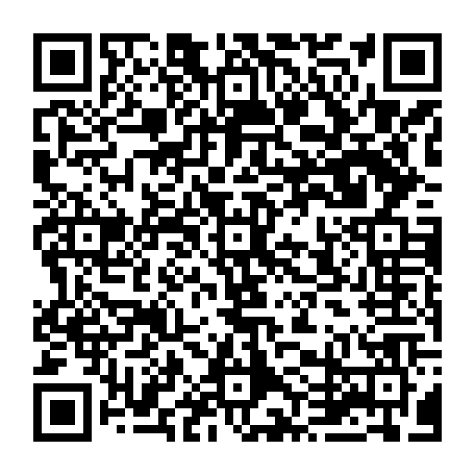

ร.อสถ. ...................................
ผอ.กสว. ................................
ผอ.กง.สว. .............................
หน.กง. ...................................
จนท. ...................................

สิ่งที่ส่งมาด้วย
กองสิ่งแวดล้อมท้องถิ่น
โทร. ๐ ๒๒๔๑ ๙๐๐๐ ต่อ 2112
ไปรษณีย์อิเล็กทรอนิกส์ Saraban@dla.go.th
ผู้ประสานงาน นายณัฐพล ฤทธิ์ศักดิ์สิทธิ์ โทร. 08 3018 0118

